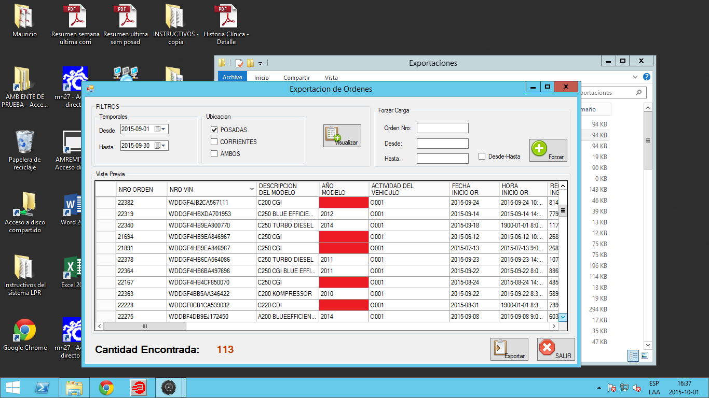

En el archivo de exportacion figura de la siguiente manera

El Tech informa que los Nros de VIN no poseen año de modelo cargado. Al verificar los registros se encuentran en el archivo de exportacion, el problema esta en que en el archivo de exportacion si figura el año de modelo te paso unos ejemplos, con un filtrado de 01-09 al 30-09. En el archivo de exportacion todos tiene año de modelo

|  |  |
| --- | --- |
| N° Orden | AÑO MODELO |
| 22382 | 2015 |
| 21694 | 2006 |
| 21891 | 2006 |
| 22167 | 2013 |